|  |
| --- |
| МИНИСТЕРСТВО НАУКИ И ВЫСШЕГО ОБРАЗОВАНИЯ РОССИЙСКОЙ ФЕДЕРАЦИИ  федеральное государственное автономное образовательное учреждение высшего образования  «САНКТ-ПЕТЕРБУРГСКИЙ ГОСУДАРСТВЕННЫЙ УНИВЕРСИТЕТ  АЭРОКОСМИЧЕСКОГО ПРИБОРОСТРОЕНИЯ» |

ОТЧЕТ   
ЗАЩИЩЕН С ОЦЕНКОЙ

ПРЕПОДАВАТЕЛЬ

|  |  |  |  |  |
| --- | --- | --- | --- | --- |
| ассистент |  |  |  | Синёв Н. И. |
| должность, уч. степень, звание |  | подпись, дата |  | инициалы, фамилия |

|  |
| --- |
| ОТЧЕТ О ЛАБОРАТОРНОЙ РАБОТЕ |
| ЛИНЕЙНЫЕ АЛГОРИТМЫЛАБОРАТОРНАЯ РАБОТА №1 |
| по курсу: ОСНОВЫ ПРОГРАММИРОВАНИЯ |
|  |
|  |

РАБОТУ ВЫПОЛНИЛ

|  |  |  |  |  |  |
| --- | --- | --- | --- | --- | --- |
| СТУДЕНТ ГР. № | 1941 |  |  |  | Князюк Р.А. |
|  |  |  | подпись, дата |  | инициалы, фамилия |

Санкт-Петербург 2020

1. Постановка задачи

У конуса высотой H с радиусом основания R отрезали верхнюю часть.

Каков объем оставшейся фигуры, если D- высота отрезанной части?

1. Формализация

* Список вводимых переменных:

H – высота конуса;

R – радиус основания конуса;

D – высота отрезанной части;

* Все переменные вводятся с клавиатуры.
* Тип всех переменных: вещественный (float), так как все эти переменные могут иметь дробную часть.
* Для подсчета объема усеченного конуса воспользуемся формулой:

$V=\frac{1}{3}πH(R_{1}^{2}+R_{1}R_{2}+R_{2}^{2})$, где H – высота усеченного конуса,

$R_{1}$– радиус основания конуса, а $R_{2}$– радиус сечения.

* Число π обозначим за константу.
* Перед подсчетом объема необходимо убедиться, что высота конуса больше высоты отрезанной части, высота конуса больше 0 и радиус конуса больше 0. Если все верно, то произвести подсчет, иначе вывести ошибку.
* Используем промежуточную переменную R_2= $R_{2}$ и volume (объем).
* $R_{2}=\frac{D}{H}*R_{1}$;
* Данные вывести с точностью до двух знаков*.*

Тестовые примеры.

|  |  |  |
| --- | --- | --- |
| *Примеры* | H=10  R=2  D=5 | H=213  R=13  D=146 |
| *Результат* | 36.63 | 25543.13 |

Таблица 1 – Тестовые примеры

1. Алгоритмизация. Схема алгоритма

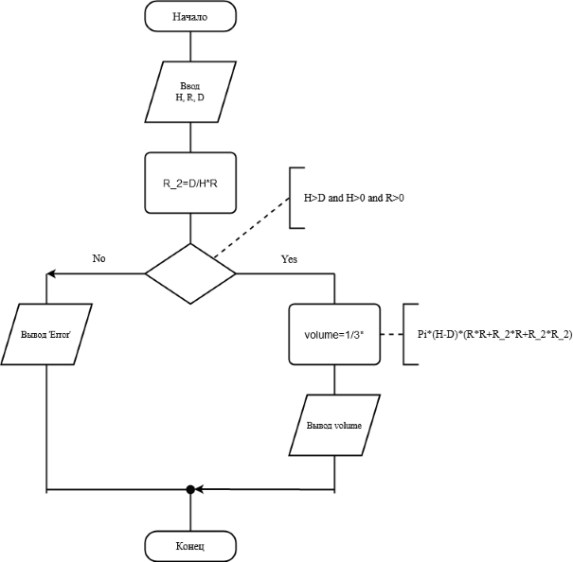

Рисунок 1 –Блок-схема алгоритма

1. Код программы на Си

#include <stdio.h>

#include <conio.h>//для _getch();

//Compiler version gcc  6.3.0

#define PI 3.14

int main(){

  float H,R,D,volume,R_2;

  //ввод данных

  printf("Enter height of conus: ");

  scanf("%f",&H);

  printf("Enter radius: ");

  scanf("%f",&R);

  printf("Enter height of cut: ");

  scanf("%f",&D);

  //нахождение радиуса сечения

  R_2=D/H*R;

  /*проверяем корректность введенных данных.

  Если все верно, то считаем по формуле

  и выводим результат*/

  if(H>D && H>0.0 && R>0.0){

    volume=1.0/3.0*PI*(H-D)*(R*R+R*R_2+R_2*R_2);

    printf("Volume: %.2f", volume);

  }else

    printf("Error.");

  //чтобы консоль не закрылась

  _getch();

  return 0;

}

1. Вывод.

МЫ убедились на тестовых примерах, что программа работает корректно и выполняет все свои функции.

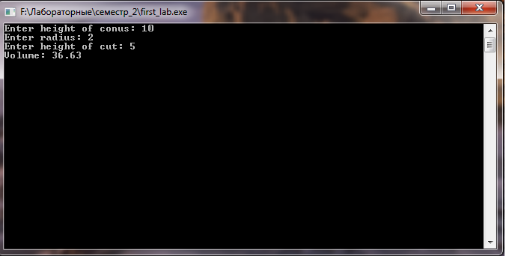

Рисунок 2- пример 1

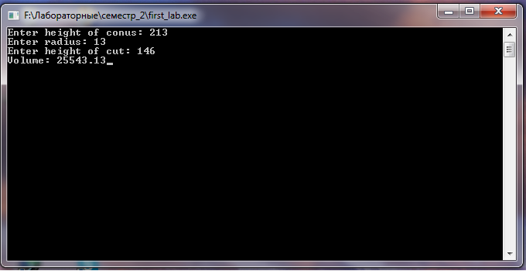

Рисунок 3- пример 2